区委理论学习中心组学习会议召开
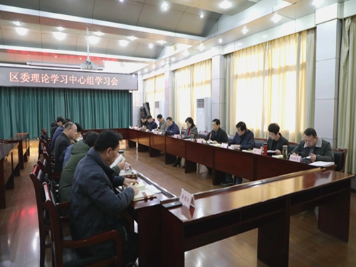
12月15日下午，区委理论学习中心组学习会在区六楼会议室召开。区委书记汤洁主持会议并讲话。区委理论学习中心组成员参加会议。
会议集中学习了习近平总书记在中央全面依法治国工作会议上的重要讲话精神，《宪法及宪法相关法解读》《中华人民共和国保守国家秘密法》《〈长江三角洲区域一体化发展规划纲要〉百篇解读》及中宣部《党委中心组学习参考》第4期《全面准确认识当前形势 努力完成今年经济社会发展目标任务》等内容，传达了宗教工作相关文件，并就有关学习内容进行学习研讨。
汤洁强调，要把认真学习领会习近平法治思想作为当前和今后一个时期的一项重大政治任务，吃透基本精神、把握核心要义、明确工作要求，大力弘扬宪法精神，深入开展宪法学习宣传教育，落细落实全面依法治区重点任务，加强对全面依法治区工作的组织领导，把习近平法治思想贯彻落实到全面依法治区各方面和全过程，更好地转化为推动法治八公山建设再上新台阶的生动实践。要增强保密意识，坚持总体国家安全观，全面加强党管保密，提升保密科技保障水平，夯实保密管理基础，推动保密制度更加成熟完善，筑牢新形势下保密防线。要深入贯彻落实国务院《宗教事务条例》《安徽省宗教事务条例》，深刻把握宗教工作的长期性、复杂性，不断增强工作的紧迫感、责任感，切实提高新形势下宗教工作水平。

八公山区名优农产品亮相上海农交会
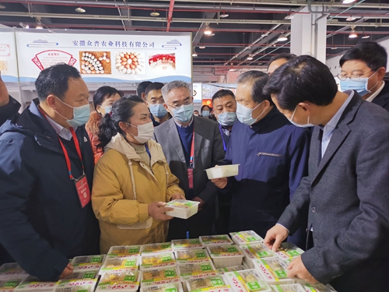
12月18日至21日，安徽省人民政府主办的中国安徽名优农产品暨农业产业化（上海）交易会在上海市光大国际会展中心举办，展会以“生态安徽·绿色食品·合作共赢”为主题，全方位展示安徽农业产业化发展成就，打造沪皖农业产业化龙头企业交流合作平台。展厅总面积达到2.4万平方米，参展参会客商2000多家。
八公山区积极组织辖区内八公山豆制品有限公司、兴兴豆业等市级农业产业化龙头企业参加展销、推介及招商活动。展会期间，安徽省副省长张曙光、省农业农村厅厅长卢仕仁莅临八公山区展台调研指导。淮南市副市长邬平川、八公山区副区长马健陪同调研。
在了解到八公山豆制品是国家地理标志产品，“八公山”牌入选全省“五个一批”重点扶持品牌后，张曙光指出，多年来，八公山豆腐和更多的安徽农产品越来越受到长三角地区尤其是上海广大市民的喜爱，企业一定要深耕沪皖市场，擦亮皖农品牌。

八公山区召开依法行政及法治建设工作座谈会
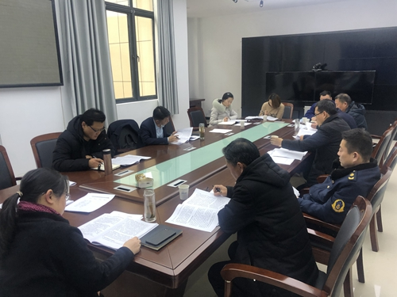
12月18日下午，区委依法治区办组织召开依法行政及法治建设工作座谈会。区委常委、政法委书记、区委依法治区办主任周辛主持会议并讲话。
会议集体学习了习近平总书记在中央全面依法治国工作会议上的重要讲话精神。区城管行政执法局、区应急管理局等7家单位汇报了依法行政及法治建设工作情况。
周辛指出，近年来，我区坚持和加强党的全面领导，深化政府职能转变，规范行政执法行为，提高依法行政能力，切实增强群众安全感、满意度，法治八公山建设取得一定成效。
周辛要求，各单位各部门要坚持以习近平法治思想为指导，认真履职尽责、落实工作举措，为加快建设美好八公山提供有力法治保障。一要树立为民思想。把执政为民作为根本要求，以宪法为最高法律规范，坚持依宪依法治国，维护公平正义，回应群众对美好生活的新期待，实现法治政府和服务型政府的高效统一。二要坚持问题导向。聚焦依法行政及法治建设的薄弱环节和群众反映强烈的突出问题，强化分析研判，研究解决对策，推进各项工作落地见效。三要严格依法行政。严格规范公正文明执法，健全行政执法与刑事司法衔接机制，完善信息共享、案情通报、案件移送制度，坚决克服有案不移、有案难移、以罚代刑等现象，实现无缝对接。四要加强队伍建设。着力提升队伍建设专业化规范化水平，打造一支高素质、勇担当的执法队伍，深入推进依法行政及法治建设工作扎实开展。五要强化宣传引导。坚持法治宣传教育和法治实践相结合，扎实推进基层治理体系和治理能力现代化，推深做实“老娘舅”“邻里帮帮团”等工作模式，构建矛盾纠纷多元调处化解新机制，为经济社会发展营造浓厚法治氛围。

八公山区教育系统举行冬季新冠肺炎疫情防控演练

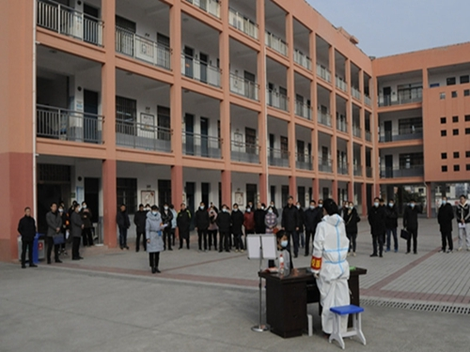
12月17日下午，八公山区教育系统冬季新冠肺炎疫情防控演练在区四中举行。副区长管迎悦出席活动。区教体局、区卫健委主要负责人，区属各中小学校、民办学校校长、疫情防控指导员等50余人共同观摩演练。
此次演练旨在做好常态化疫情防控工作，落实冬季新冠肺炎疫情防控措施，进一步规范学校对疫情防控应急事件的请示报告和处置流程，提升校园疫情防控应急处置能力水平。演练预设发热状况应急处置和密切接触者应急处置两个情景，模拟学生进校入班、发现可疑病例、请示报告、消毒管控、应急处置、心理安抚、后续处置等场景。演练结束后，召开点评会，就演练中的处置流程进行点评分析。
管迎悦要求，各学校要牢固树立底线思维，慎终如始抓好常态化疫情防控工作，从严从实落实防控责任，抓实抓细各项防控举措，确保广大师生生命安全和身体健康。

十二月份出台的文件政策：

第17届区人民政府第67次常务会议纪要；

第17届区人民政府第68次常务会议纪要；

八公山区人民政府关于调整区禁毒委员会成员的通知；

4.关于调整八公山区全民健身工作委员会组成人员的通知

